**Revisão da prova 1 – Engenharia de Software**

**Julio Cesar Murmann Prestes**

**Questão 1:**

Diagrama de casos de uso:

@startuml

left to right direction

actor Cliente as cliente

actor "Funcionário da Loja" as funcionario

rectangle "Sistema de Pedidos Online" {

(Fazer Pedido) as fazer_pedido

(Acompanhar Pedido) as acompanhar_pedido

(Gerenciar Pedidos) as gerenciar_pedidos

cliente --> fazer_pedido

cliente --> acompanhar_pedido

funcionario --> gerenciar_pedidos

fazer_pedido --> (Selecionar Produtos)

fazer_pedido --> (Adicionar ao Carrinho)

fazer_pedido --> (Confirmar Pedido)

fazer_pedido --> (Inserir Dados de Pagamento)

(Confirmar Pedido) ..> (Enviar E-mail de Confirmação) : <<include>>

(Confirmar Pedido) ..> (Verificar Carrinho) : <<extend>>

acompanhar_pedido --> (Visualizar Status do Pedido)

acompanhar_pedido --> (Visualizar Informações do Pedido)

gerenciar_pedidos --> (Visualizar Lista de Pedidos)

gerenciar_pedidos --> (Visualizar Informações do Pedido)

gerenciar_pedidos --> (Atualizar Status do Pedido)

(Atualizar Status do Pedido) ..> (Enviar Notificação) : <<include>>

}

@enduml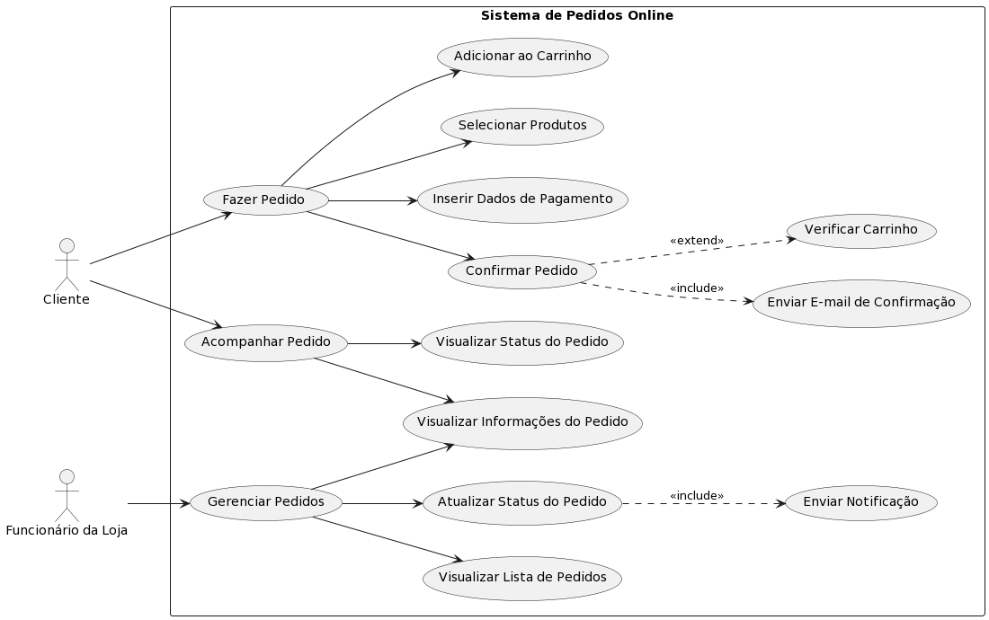

Modelo de domínio:

@startuml

left to right direction

class Cliente {

- nome

- email

}

class Produto {

- id

- nome

- preco

}

class Pedido {

- id

- data

- status

- total

}

class Carrinho {

- itens

+ adicionarProduto(produto)

+ removerProduto(produto)

+ calcularTotal()

}

class Loja {

+ verificarEstoque(produto)

+ processarPagamento(pedido, dadosPagamento)

+ atualizarStatusPedido(pedido, novoStatus)

}

Cliente "1" -- "1...*" Pedido

Pedido "1" -- "1" Carrinho

Pedido "1" -- "1" Loja

Produto "*" -- "1" Carrinho

Produto "1...*" -- "*" Pedido

@enduml

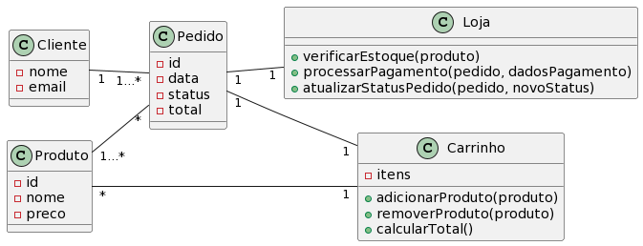

**Questão 2:** Resposta: E. Requisito Não Funcional.

**Questão 3:** Resposta: D. Conceitos, associações e atributos.

**Questão 4:** Resposta: B. III e IV.